** TISKOVÁ ZPRÁVA**

**24. června 2020**

**Na silnicích loni zemřelo 547 lidí, viníkem je i špatný technický stav vozovek**

**Blíží se doba letních dovolených, které letos zřejmě bude trávit větší část obyvatel doma v České republice. To bude klást další nároky na české silnice a dálnice, jejichž kvalita je již nyní podle studie Světového ekonomického fóra pátá nejhorší v rámci zemí EU.[1]** **Neuspokojivý dopravně-technický stav komunikací je sice až osmou nejčastější příčinou dopravních nehod, ale i tak má negativní dopad na bezpečnost českých řidičů. Přitom podle statistik přišlo vloni o život na českých silnicích téměř 550 lidí[2]. Jednou z cest, jak systematicky technický stav komunikací zlepšovat, je zavádění inovativních technologií preventivní údržby. Mezi ně patří i nová mikrovlnná technologie vyvíjená společností FUTTEC. Opravy s ní dosahují parametrů nové vozovky, nevznikají při nich spáry a opravený povrch má stejné protismykové vlastnosti jako jeho okolí. Touto metodou opravené trhliny či výtluky nevyžadují opakované zásahy silničářů.**

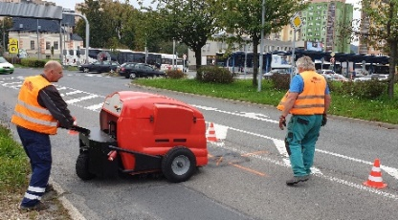Léto s sebou přináší vyšší nebezpečí dopravních nehod, protože se na silnicích kumuluje více unavených, nesoustředěných a vystresovaných řidičů. Podle oddělení Ministerstva dopravy ČR, zabývajícího se bezpečností silničního provozu (BESIP)[3], se právě dovolenkové měsíce červenec a srpen řadí mezi nejnebezpečnější co do nehodovosti. Svou roli zde hraje i stres řidičů, kteří kvůli probíhajícím opravám silnic musí trávit dlouhý čas v kolonách. Jistý podíl na nehodách má i špatný technický stav českých vozovek a rozsáhlé uzavírky. Ten je jednou z deseti nejčastějších příčin dopravních nehod, které sice nemusí skončit zraněním nebo smrtí, ale přesto jsou jejich následky pro řidiče nepříjemné. Jedním z příkladů je situace, kdy motorista bez platného havarijního pojištění vjede do neopraveného výtluku na silnici, kde své auto poškodí. Opravu musí následně hradit ze svého. Podle údajů Generali České pojišťovny[4] může vyjít taková „srážka se silnicí“ průměrně až na 40 tisíc korun.

*Oprava výtluku v Kopřivnici pomocí mikrovlnné technologie společnosti FUTTEC*

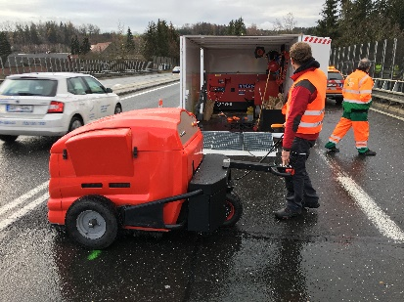

„*Již nyní zaujímáme v kvalitě pozemních komunikací ostudné 76. místo na světě[5]. A navíc se každoročně propadáme ještě hlouběji. České řidiče netrápí jen nedostatečná provázanost a kvalita dálniční sítě, ale také špatný stav některých silnic nižších tříd. Je všeobecně známo, že jsou-li opravy provedeny neodborně nebo nevhodnými technologiemi, musí se často opakovat. To neplatí pro naše stroje řady FT, které fungují* *na principu* *mikrovlnného hloubkového ohřevu vrstvy vozovky bez degradace asfaltové směsi. Díky homogennímu spojení vozovky a doplněné směsi zde nevznikají žádné spáry, které by vedly působením vody při změnách teplot k opětovnému vytvoření poruchy*,“ vysvětluje Jiří Rušikvas, zakladatel společnosti [FUTTEC](http://www.futtec.cz). „*Touto technologií jsme úspěšně opravovali tak odlišné asfaltové plochy, jako jsou* *dálnice D2 u slovenských hranic a D1 u Mirošovic nebo ulice v Praze, Brně, Kopřivnici či Kutné Hoře. Všechny námi opravené výtluky drží dobře a my věříme, že právě trvanlivost oprav všechny uživatele silnic přesvědčí o výhodách naší technologie,“* dodává Jiří Rušikvas.

Popisovaná metoda je určena k trvalým opravám trhlin a výtluků na všech typech pozemních komunikací, cyklostezkách a jiných asfaltových plochách. Jednou z jejích výhod je to, že pracovat lze celoročně – i v zimě, díky čemuž se omezí počet letních uzavírek. Místo opravené mikrovlnnou technologií FUTTEC má vysokou pevnost a dlouhou životnost, což významně přispívá k úsporám nákladů na údržbu silniční sítě. Vše navíc probíhá s ohledem na životní prostředí protože nedochází k odstraňování nadbytečného materiálu v okolí výtluku a ten poté není nutné odvážet a likvidovat. Zařízení FT3 je určené firmám, které realizují opravy silnic, samosprávám, jež trápí špatný stav jejich komunikací, sdružením obcí nebo soukromým majitelům silnic.

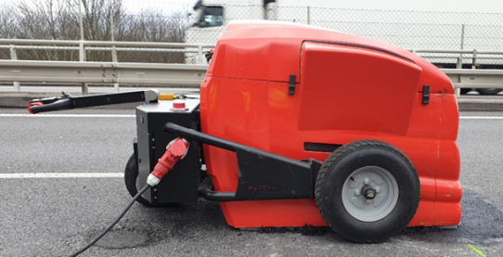

*Zařízení FT3 k opravám poruch na pozemních komunikacích pomocí mikrovlnné technologie FUTTEC*

***O společnosti FUTTEC:***

*Společnost FUTTEC a.s. byla založena v roce 2011 s cílem vyvinout unikátní systém opravy výtluků na silnicích. Technologie, která je výsledkem dlouholetého výzkumu a zdokonalování, vznikla ve spolupráci s Ústavem chemických procesů Akademie věd ČR. Společnost FUTTEC za ni získala ocenění Vizionáři 2019 ve stejnojmenné soutěži sdružení CzechInno. Navíc se jí**z Evropské komise v rámci programu EU Horizon 2020 podařilo získat dotaci ve výši 1,8 mil. euro na komercionalizaci této inovativní technologie, kterou tak díky získaným financím bude moci dále zdokonalovat a uvádět ji v širším měřítku na český i zahraniční trh.*

*Technologie FUTTEC je určena k trvalým opravám výtluků a dalších poruch asfaltových povrchů na pozemních komunikacích, cyklostezkách a dalších asfaltových plochách. Funguje na principu****ohřevu asfaltových směsí pomocí mikrovlnné technologie, díky čemuž je zajištěn hloubkový ohřev opravovaného místa bez degradace asfaltové směsi****. Výsledkem je vysoká pevnost a dlouhá životnost opraveného místa. Díky tomuto principu může být oprava silnic realizována celoročně, tedy i v zimním období.*

***Tato technologie je ukryta v srdci unikátního zařízení FT3, které nyní společnost nabízí zákazníkům k prodeji. Ve druhé polovině roku 2020 bude na trh uveden inovovaný model FT4.***

***Další informace:***

**Crest Communications**

Marie Cimplová, tel.: 731 613 602, [marie.cimplova@crestcom.cz](mailto:marie.cimplova@crestcom.cz)

Kamila Čadková, tel.: 731 613 609, [kamila.cadkova@crestcom.cz](mailto:kamila.cadkova@crestcom.cz)

**www.crestcom.cz**

**FUTTEC**

Hynek Schmidt, Business Development Manager, tel.: 773 505 339, [hynek.schmidt@futtec.cz](mailto:hynek.schmidt@futtec.cz)

[**www.futtec.cz**](http://www.futtec.cz)

1. [https://www.theglobaleconomy.com](https://www.theglobaleconomy.com/rankings/roads_quality/European-union/)
2. [https://www.ceskenoviny.cz](https://www.ceskenoviny.cz/zpravy/na-silnicich-loni-zemrelo-547-lidi-mezirocne-o-18-mene/1839702)
3. [https://www.ibesip.cz](https://www.ibesip.cz/Tematicke-stranky/Cestujeme-autem/Rizika-prazdninovych-cest)
4. [http://blog.vymoly.cz](http://blog.vymoly.cz/2019/dalnice-d1-zvolena-vitezem-anticeny-nejhorsi-dira-v-republice-2019-projektu-vymoly-cz/)
5. [https://www.theglobaleconomy.com](https://www.theglobaleconomy.com/rankings/roads_quality/)